# Desafio TDD Event City

Implemente as funcionalidades necessárias para que os testes do projeto abaixo passem (veja vídeo explicativo).

Este é um sistema de eventos e cidades com uma relação N-1 entre eles:

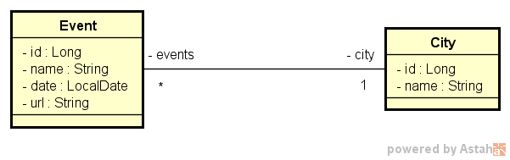

A especificação do que deve ser implementado está no próprio código fonte dos testes automatizados.

Mínimo para aprovação: 6/7